1. 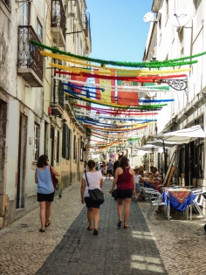Para a realização de uma festa popular, encostaram-se a uma das paredes do recinto conjuntos de mesas.

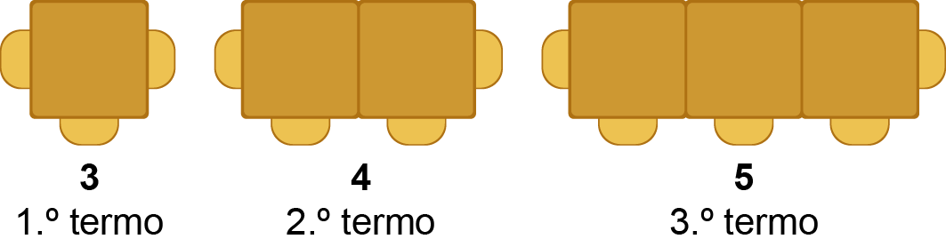

A sequência numérica representa o número de pessoas que é possível sentar em cada conjunto de mesas.

* 1. Escreve o termo geral,, da sequência.
  2. Calcula  e interpreta o resultado.
  3. A família Alves precisou de 10 mesas para se sentarem todos juntos.

Por quantas pessoas, no máximo, é constituída a família Alves?

1. Observa as três figuras seguintes formadas por máscaras de Carnaval com a forma de gato e de morcego.



**Figura 1 Figura 2 Figura 3**

Admite que a regularidade se mantém nas figuras seguintes.

* 1. Quantas máscaras com a forma de gato tem a figura 12?
  2. O número de máscaras com a forma de morcego da figura 10 é:

1. 8 **(B)** 9 **(C)** 10 **(D)** 11
   1. Qual a figura que tem, no total, 80 máscaras?
2. Numa sequência de números, cada termo, com exceção do primeiro, obtém-se adicionando 4 ao termo anterior.

O quarto termo da sequência é 15.

Qual das expressões representa o termo geral desta sequência?

1.  **(B)** 

**(C)**  **(D)** 

1. 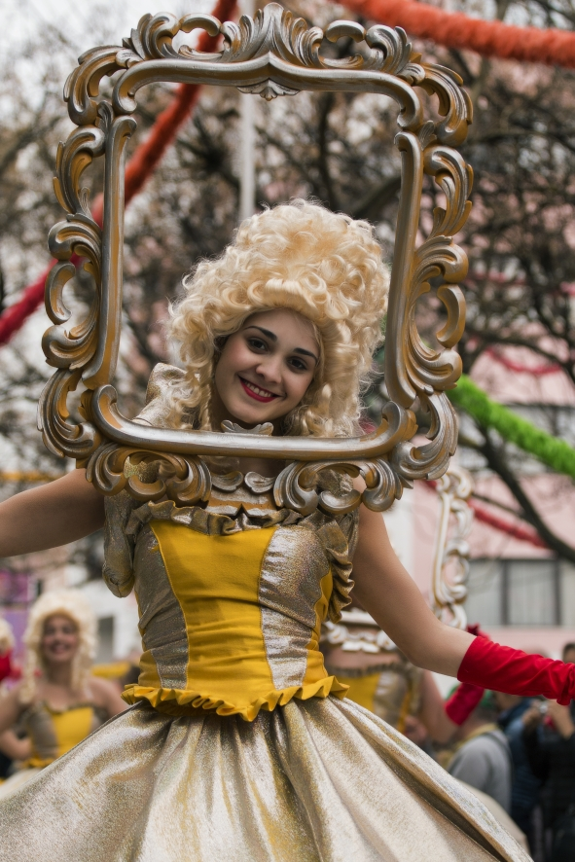Uma fotografia retangular tem 11,25 cm de comprimento e 17,5 cm de altura.

Para ser inserida num teste de Matemática a fotografia foi reduzida de modo a ficar com uma altura de 7 cm.

* 1. Qual é o comprimento da fotografia que foi inserida no teste?
  2. Pode afirmar-se que a redução da altura da fotografia foi de:

**(A)**  **(B)** 

**(C)**  **(D)** 

Assinala com **X**  a resposta correta.

1. A grandeza é diretamente proporcional à grandeza  e sabe-se que:

|  |  |  |
| --- | --- | --- |
| ***X*** | 25 | 40 |
| ***Y*** | 15 | *a* |

* 1. Determina a constante de proporcionalidade direta e apresenta a resposta na forma de fração irredutível.
  2. Determina o valor de *a* .

1. Considera a função , de domínio , cujo gráfico cartesiano está representado na figura, e a função definida por , de domínio 

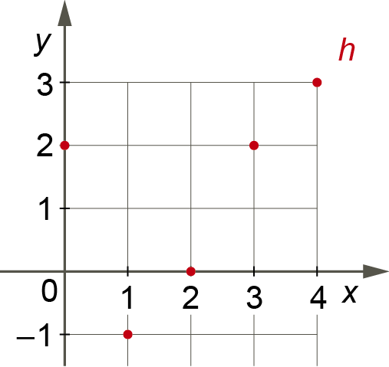

* 1. Indica o contradomínio:

**6.1.1.** da função ; **6.1.2.** da função .

* 1. Calcula 
  2. Sabe-se que  e . O valor de  é igual a:

1.  **(B)**  **(C)**  **(D)** 
2. O gráfico da figura seguinte está contido numa reta que passa pela origem do referencial cartesiano *xOy* e mostra o custo *y*, em euros, de *x* quilogramas de nozes.

Seja *f* a função que relaciona as variáveis *x* e *y* tal que .

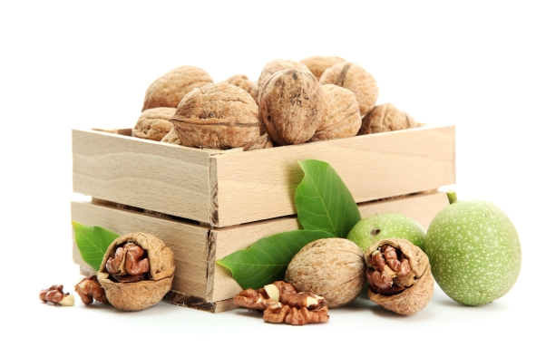 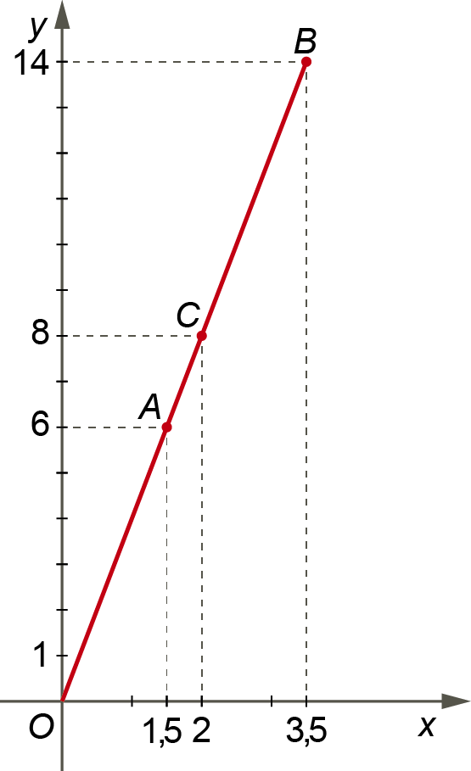

* 1. Quanto custa 1 kg de nozes?
  2. Representa a função por uma expressão algébrica.
  3. A Joana gastou na compra das nozes 9,60 €. Que quantidade de nozes comprou?

1. Considera a função definida pela expressão:



* 1. Mostra que a forma canónica da função *f*  é: 
  2. Indica o coeficiente da variável e o termo independente da função.
  3. Verifica que o par ordenado  pertence ao gráfico da função.
  4. Seja uma função afim cujo coeficiente de *x* é igual a 2 e o seu termo independente é 4.

Mostra que a função é uma função linear.

1. 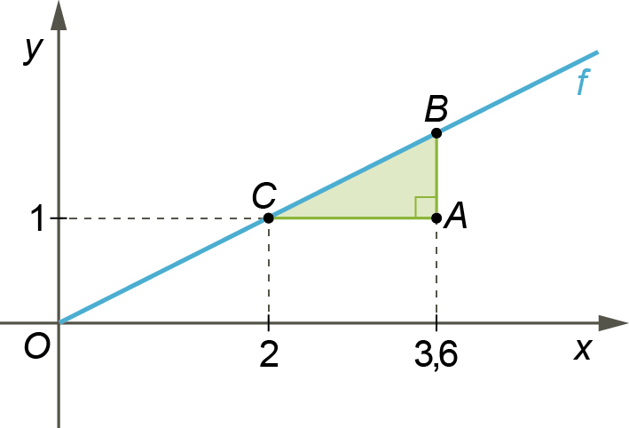No referencial cartesiano da figura está representado o gráfico da função de proporcionalidade direta.

Os pontos *C* e *B* pertencem ao gráfico cartesiano da função.

* 1. Mostra que .
  2. A medida da área do triângulo [*ABC*] é:

1.  **(B)**  **(C)**  **(D)** 

1. Considera, em , a equação: 

Verifica, sem resolver a equação, que 4 é solução da equação.

1. Resolve, em , a equação: 
2. Determina o valor de *x*, sabendo que o triângulo da figura é equilátero.

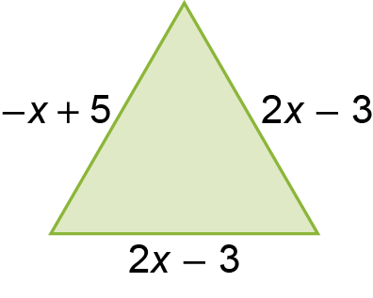

**FIM**

**Cotações**

|  |  |  |  |  |  |  |  |  |  |  |  |  |  |  |
| --- | --- | --- | --- | --- | --- | --- | --- | --- | --- | --- | --- | --- | --- | --- |
| **1.1.** | **1.2.** | **1.3** | **2.1.** | **2.2.** | **2.3.** | **3.** | **4.1.** | **4.2.** | **5.1.** | **5.2.** | **6.1.1.** | **6.1.2.** | **6.2.** | **6.3** |
| 3 | 3 | 3 | 3 | 3 | 5 | 3 | 4 | 3 | 5 | 4 | 3 | 3 | 3 | 3 |

|  |  |  |  |  |  |  |  |  |  |  |  |  |
| --- | --- | --- | --- | --- | --- | --- | --- | --- | --- | --- | --- | --- |
| **7.1.** | **7.2.** | **7.3.** | **8.1.** | **8.2.** | **8.3.** | **8.4.** | **9.1.** | **9.2.** | **10.** | **11.** | **12.** | **Total** |
| 4 | 4 | 4 | 2 | 2 | 3 | 5 | 4 | 3 | 6 | 6 | 6 | **100** |

**Proposta de resolução**

**1.1.** 

**1.2.** . Representa o número de pessoas que, no máximo, é possível sentar no conjunto que tem 30 mesas.

**1.3.** 

A família Alves é constituída, no máximo, por 12 pessoas ou o número de pessoas que, no máximo, é possível sentar em 10 mesas é: 

**2.1.** 2, 4, 6,…





A figura 12 tem 24 máscaras com a forma de gato.

**2.2.** 0, 1, 2,…





**Resposta: (B)**

**2.3.** 2, 5, 8,…





A figura 27.

**3.** 1.º termo 2.º termo 3.º termo 4.º termo

3 ← 7 ← 11 ← 15



**Resposta: (A)**

**4.1.** 



O comprimento da fotografia que foi inserida no teste é de 4,5 cm.

**4.2. Resposta: (A)**

60%

A redução foi superior a 50%, pelo que a única resposta correta é 60%.

**ou**



**5.1.** 

**Resposta:** 

**5.2.** 

**6.1.1.** 

**6.1.2.** 

**6.2.** 

**6.3.** Se, então: 

Se, então: 



**Resposta: (D)**

**7.1.** 



**Resposta:** 1 kg de nozes custa 4 €.

**7.2.** 

**7.3.** 

 kg

**Resposta:** A Joana comprou 2,4 kg de nozes.

**8.1.** 



**8.2. Coeficiente:** –2; **termo independente:** –8

**8.3.** 



 (afirmação verdadeira)

Assim, o par ordenado  pertence ao gráfico da função.

**8.4.** 



A função *h* é uma função do tipo , pelo que é uma função linear.

**9.1.** Sabendo que a função *f* é de proporcionalidade direta e que , então: 

Assim, .

**9.2.** 





A ordenada do ponto *B* é 1,8.



Logo, a medida da área do triângulo [*ABC*] é:  u.a.

**Resposta: (C)**

**10.** 



 (afirmação verdadeira)

Logo, –4 é solução da equação.

**11.** 





**12.** 

